臺北市立大同高級中學107學年度第2學期高中國文科第3次會議紀錄

- 時間：民國108年03月21日(星期四) 13時10分
- 地點：13時10分在209班觀課；14時10分在三樓生涯教室議課
- 出席人員：應出席21人，列席4人；實際出席17人，列席1人（見簽到表）
- 主席：黃品璇 記錄：江毅中、黃品璇
- 主席致詞：
本次教研會為江毅中老師公開授課之「觀課」、「議課」。流程如下：其一、於209班觀課後，再至三樓生涯教室議課，老師們互相討論，並給予回饋；其二、針對各項討論議題，進行逐條表決。

- 業務報告：

一、議課建議，列述如下：

- 莊嘉薰老師：在觀課的過程中，學生表現得良好，課程也規劃得很好。因為是以「哲學思辨」為主的課堂，在老師已經架構好的框架下，學生表現良好。學生是否能從中找到一些思考的點？學生比較沒有更多的「質疑」，比較多是「批判」。其實學生的表現已經很好了，或許之後可以設計一些跨領域的主題，讓學生在加深加廣領域中探索，未來可以有更多領域的嘗試。
- 許瀚尹老師：上禮拜在備課時，本來有點擔心學生無法接受這麼多理論。但是今天學生表現的非常好。所舉的例子也很生活化，能「由淺入深」地走進另一個空間。拉圖的理論差一點沒有處理完，時間上不太好經營，但是這本來就是蠻困難的。
- 彭彥慈老師：在這堂課中，老師和學生的互動都很好。想請問老師應該如何跳脫傳統講述，讓學生可以專注上課？江毅中老師回應：平常就要有系統培養學生思考，並且對學生的提問保持開放、鼓勵的態度。
- 康瀞文老師：以一般傳統的國文課來說，很少願意討論、思辨。現在考試也是一種素養導向，能在課程中結合不同領域的內容是一種很好的教學方式。這可以刺激學生學習，也符合新課綱中加深加廣的學習方向。以前在教學上容易侷限於課文講解，也許未來老師們在開設輔導課時，可以考慮給予學生不同的養分。

二、討論議題

- 圖書館：閱讀心得上傳之優先順序處理辦法
圖書館何叔俞主任：「今年的讀書心得已經超過上傳的數量。感謝各位老師的辛勤批閱與學生踴躍參加。由於之後可能也會面臨超額的狀況，因此，我們的想法是，三月十五梯次的校內截止日會在三月八號。三月十二前先開放給國文老師推薦正取每班三個名額，候補則為一至二名。候補的同學先不算，沒交切結書的會先行刪除，正取的同學都會在三月十二前上傳，若是正取的同學沒有在時限內上傳，那麼候補的同學可以在三月十三當日上傳，先上傳就優先錄取。」「圖書館有畫作展覽，大家可以駐足欣賞。未來會舉辦「詩中有畫」的活動，請國文老師鼓勵學生創作，由陳素惠老師擔任評審。」

（二）圖書館：閱讀心得抄襲之懲處辦法

圖書館何叔俞主任：「閱讀心得抄襲，必須依照學生手冊懲處。」
投票結果
選項一、警告一支：四票
選項二、警告二支：四票（因為不合學生手冊規範，所以去除此選項）
選項三、小過一支：一票
決議：閱讀心得抄襲，依照校規違反智慧財產權，記警告一支。

（三）課發會：課程安排

1、「108學年入學學生這屆起，正課與輔導課不混排，各校若有輔導課需求，需先提交輔導課開課需求表。」由之前的紙本調查，提出輔導課需求有1位，其餘均無。因此在本項目中，108學年入學學生，國文科不提出三年輔導課的開課需求。
高一（108學年度）：不開
高二（109學年度）：不開
高三（110學年度）：不開

2、「108學年度高二、高三第八節輔導課是否混排？」（高二、高三為可以實施混排的末代，各校普遍共識是讓舊課綱走完，即不再實施混排。）由之前的紙本調查，想要混排有8人，不混排有2人，其餘未表示意見。因此在本項目，108學年度高二、高三第八節課實施混排。在上禮拜教研會上，老師們提出「學測後，若能仿效他校，取消高三下輔導課」「並另外開設指考衝刺班（師資採輪流上課），會更有效率地使用人力。」，科召黃品璇老師於會後請問教務主任與教學組長相關事項，在106、107學年度進來的學生，高三下開國文輔導課只有一類組，但仍舊有排課上的困難，請老師們見諒。康瀞文老師：「如果不混排，則行政有排課的困難，也會有參加人數過少的問題。到了108學年入學的新生，輔導課和正課便不再混排。」

（四）教務處：課程安排
康瀞文老師：「徐筱薇老師將於新學年請假，因此科內需要再請代理，並且徵求本年度高三老師，其中一位承接課務。因為今年行政大換血，行政人數多寡也會影響到招考代理的人數。此外，今年黃芳貞老師可能不會續接體育班，之後體育班的課務可能會回到科內，讓老師們輪流上課。

（五）學務處：榕城文藝獎
黃品璇老師代替學務處訓育組說明，今年榕城文藝獎在「文學類」上，仍維持「新詩、散文、小說」三個文類，與往年辦法相同。

（六）教研會：選書的老師
目前科內選書的老師是排除了「高二升高三老師」，然而，因應時代的變遷與課程的沿革，是否需要改變？
投票結果：
選項一、維持原案，排除高二升高三的老師：一票
選項二、科內任教的老師，包含代理與兼課：七票
選項三、科內正式教師，不包含代理與兼課。四票
決議：選用教科書的老師，其身份為科內任教的老師，包含代理與兼課。

（七）教研會：課程諮詢教師
康瀞文老師：「國文科李麗敏老師為第一年總召老師，未來大家都會陸續接受培訓。」

- 提案討論：

- 臨時動議：

- 散會：民國108年03月21日15時30分

備註：
- 學年度學期別：視實際情形調整。
- 部別：可視需要輸入高中部或國中部。
- 主席、記錄輸入姓名不簽名。
- 業務報告、提案討論之名稱可視實際情形微調。
- 請注意記錄(動詞)與紀錄(名詞)之區別。

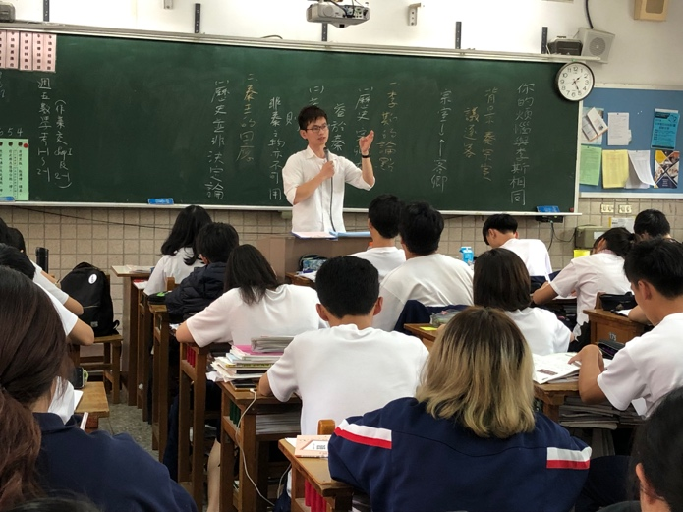 | 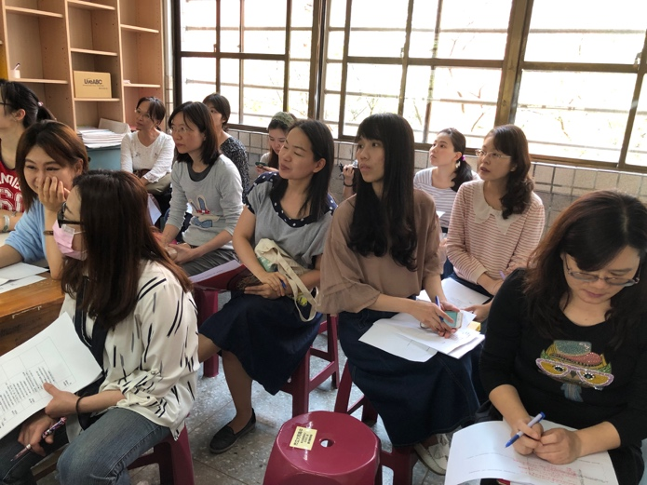
江毅中老師上課 | 科內老師觀課
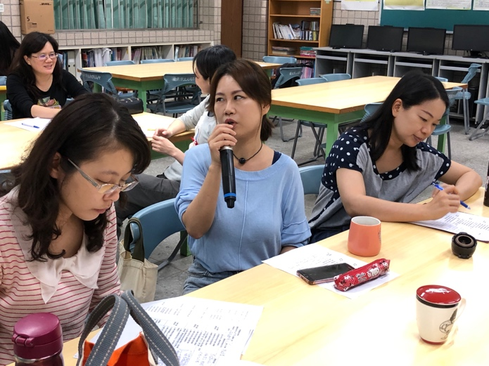 | 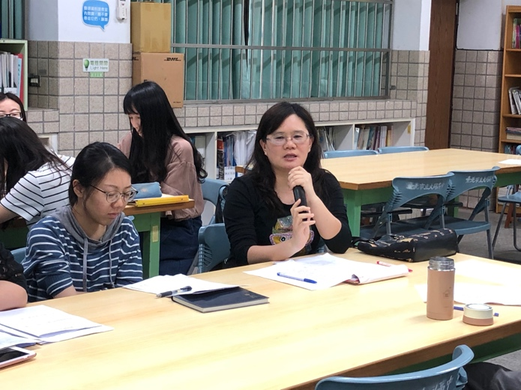
高三老師議課 | 高二老師議課

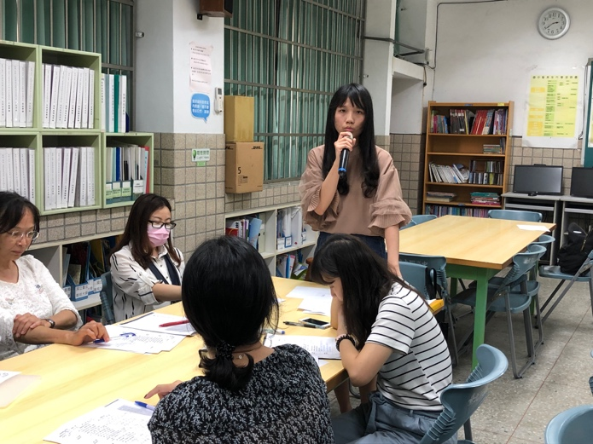 | 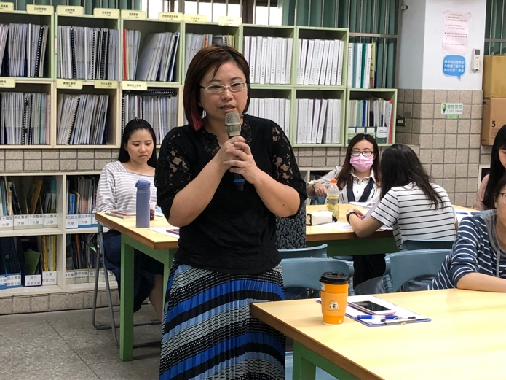
高一老師議課 | 教學組康瀞文組長指導
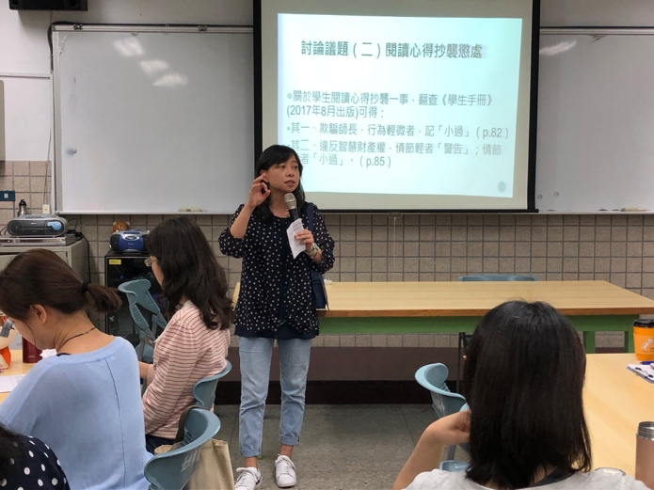 | 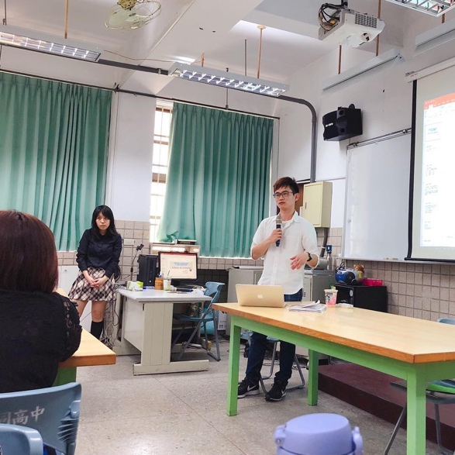
圖書館何叔俞主任指導 | 江毅中老師回應

